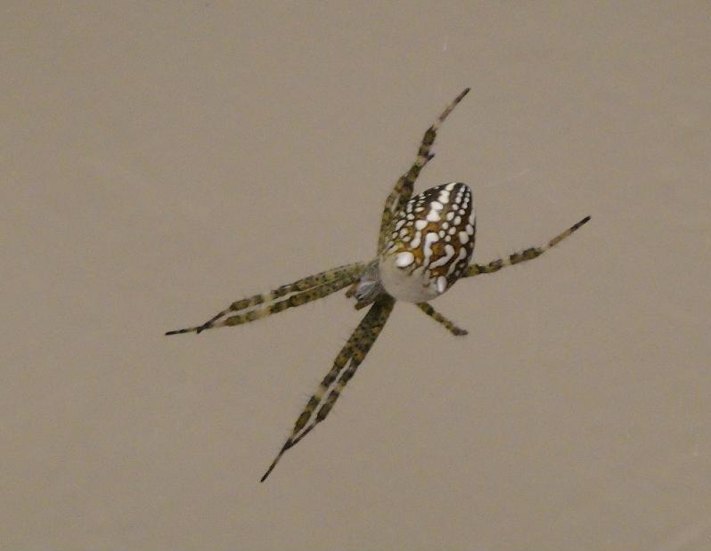
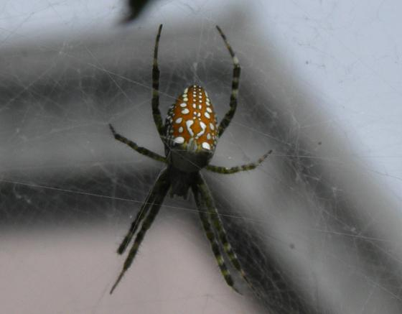 | 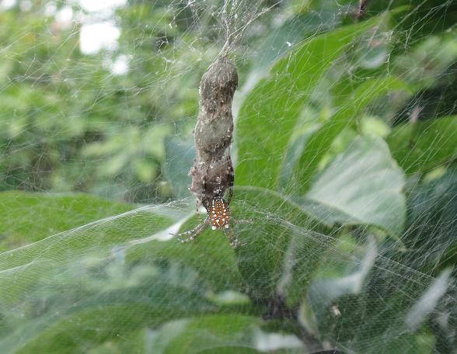
泉字雲斑蛛
科 別：蜘蛛目金蛛科雲斑蛛屬
拉丁學名：Cyrtophora moluccensis Doleschall, 1857
英 文 名：
四縣腔名：泉字痕蜘蛛(cien sii fin dí dú)
海陸腔名：泉字痕蜘蛛(can sīi hiun dì dù)
六堆地區名：泉字痕蜘蛛(cien sii fin dí dú)

